Step 1 Step 2‧選取本期票券
附件一
附件二
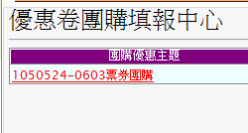
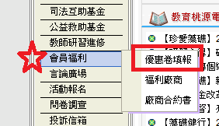
Step 3‧點選【新增學校】
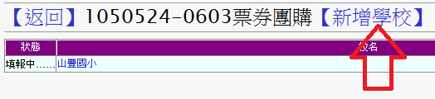
Step 4‧填寫相關資料 Step 5‧點選校名
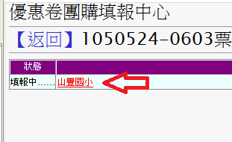
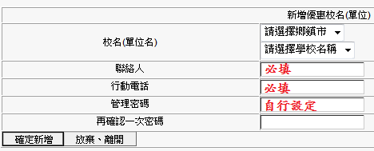
Step 6‧點選新增教師
Step 7‧選填購買之票券張數，並確定新增
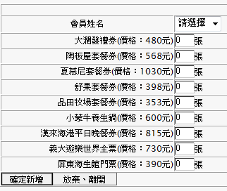
小叮嚀：
聯絡人可重複登入及登出修改訂單，待訂單完成後，請點選【填報完成】，之後即無法再修改。
確認後一定要按【填報完成】唷，否則訂單無法成立。
Step 8‧確認各教師購買張數，點選【填報完成】
